Requerimento Nº 413/2026Requerimento Nº 413/2026
ASSUNTO:. REITERO A INDICAÇÃO 424/2026 QUE SOLICITAVA A REALIZAÇÃO DE OPERAÇÃO TAPA BURACOS NA RUA GILBERTO DAS NEVES, PRÓXIMO AO Nº 473, NO BAIRRO FLORES DO CAMPO.

SENHOR PRESIDENTE,
SENHORES VEREADORES,

Considerando que até a presente data não foi realizado a manutenção do Campo o que restringe o acesso a pratica de esportes dos moradores.

REQUEIRO a mesa após ouvir o douto plenário que se oficie ao Exmo. Sr. Prefeito reiterando a indicação 424/2026 que solicitava a realização de Operação Tapa Buracos na Rua Gilberto Das Neves, próximo ao Nº 473, no Bairro Flores do Campo.

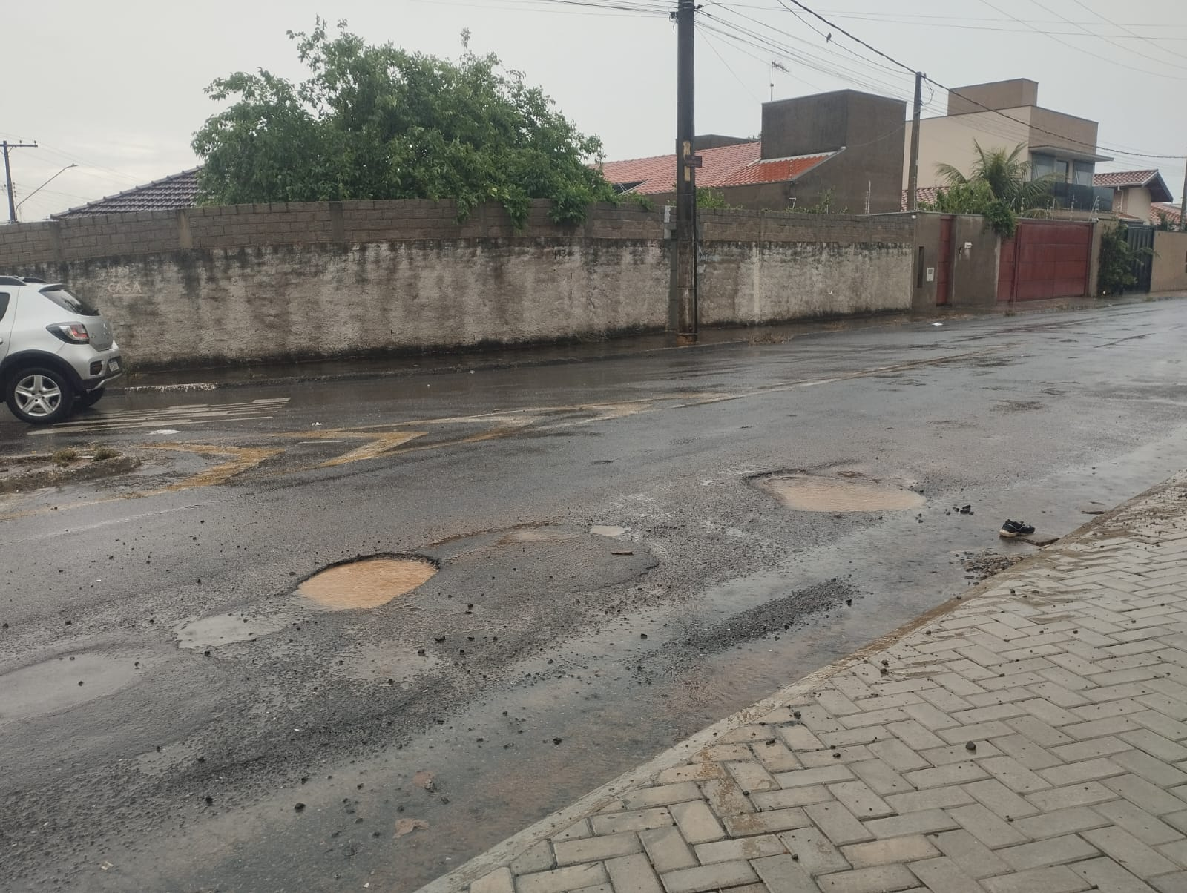

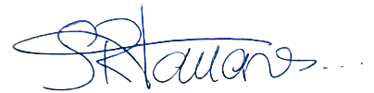

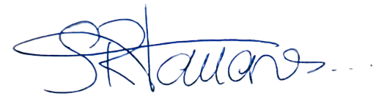
SALA DAS SESSÕES “VEREADOR SANTO RÓTOLLI”, aos 08 de maio de 2026.

VEREADOR LUIS ROBERTO TAVARES
